T: Osoby z niepełnosprawnością intelektualną w różnych zawodach.
Spójrz na poniższe obrazy. One przedstawiają różne zawody, które wykonują osoby z niepełnosprawnością intelektualną.
Wskaż obrazy przedstawiające następujące rodzaje prac:
barista
pracownik ksero,
pracownik na stanowisku niszczenia papieru,
pracownik porządkowy w schronisku dla zwierząt,
pracownik zmywaka,
pracownik sprzątający pomieszczenia.

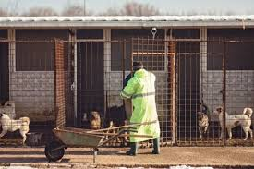
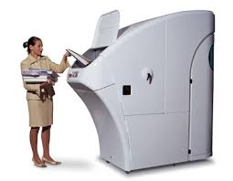
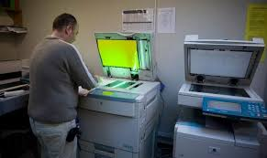

Powiedz na czym polega praca osób, które widzisz na obrazach.
Dziękuję.

